Schulungsunterlagen Zeiterfassung

Projekt- und Kundendaten:
Unternehmen:
Anschrift:
Projektverantwortliche(r):
Telefon / E-Mail:
Besprechungstermin:
Teilnehmer:

Checkliste:
 | erfolgt  am: | versendet am: | erhalten am: | archiviert am:
Schulung Artikel:
Schulungsunterlagen ausgegeben:
Schulung Beurteilungsbogen:

Bemerkungen:

Benutzerhandbuch und Schulungsunterlagen

Zeiterfassung

Inhaltsangabe
1. Zeiterfassungsgeräte 5
1.1 Industrie PCs 6
10 - 15 Zoll Windows Terminals 7
7 Zoll Windows Terminal 8
1.2 Microcontroller Geräte 9
Terminal mit Touch 10
1.3 Eigener PC 11
Anbauteile Zubehör 12
2. Voreinstellungen und Voraussetzungen 13
2.1 Systemeinstellungen 14
Zuschläge 15
Zeitrundungen 16
2.2 Arbeitszeitmodelle Stammdaten 17
Zuschlagsmodelle (optional) 18
Lohnarten (optional) 19
2.3 Personalstamm 20
Tätigkeiten 21
Überstundenberechnung 22
3. Anwendung und Softwaremodule 23
3.1 Zeiterfassung 24
Nachrichtensystem 26
4. Auswertungsmöglichkeiten 27
4.1 Personal 28
Arbeitszeiten 29
Druck auswählen 30
Optionen Anwesenheitsliste 31
Anwesenheitsliste (Excel) 32
Mitarbeiter 33
Verschiedene Ausdrucke 34
Monats- und Wochenjournal 35
Urlaubsliste 38
Urlaubsanspruch 39
4.2 Nachkalkulation 40
5. Schnittstellen zu externen Systemen 41
5.1 Import (über Standardschnittstelle) 42
Import Beispiel 43
5.2 Export (über Standardschnittstelle) 45
Beispiel Arbeitsschritt 46
Beispiel Auftrag 47
Beispiel Person 48

1. Zeiterfassungsgeräte

1.1 Industrie PCs

10 - 15 Zoll Windows Terminals

7 Zoll Windows Terminal

1.2 Microcontroller Geräte

Terminal mit Touch

1.3 Eigener PC

Anbauteile Zubehör

2. Voreinstellungen und Voraussetzungen
<TODO>: Hier Beschreibung einfügen... Vergessen Sie nicht, diesem Thema ein Schlüsselwort hinzuzufügen
2.1 Systemeinstellungen
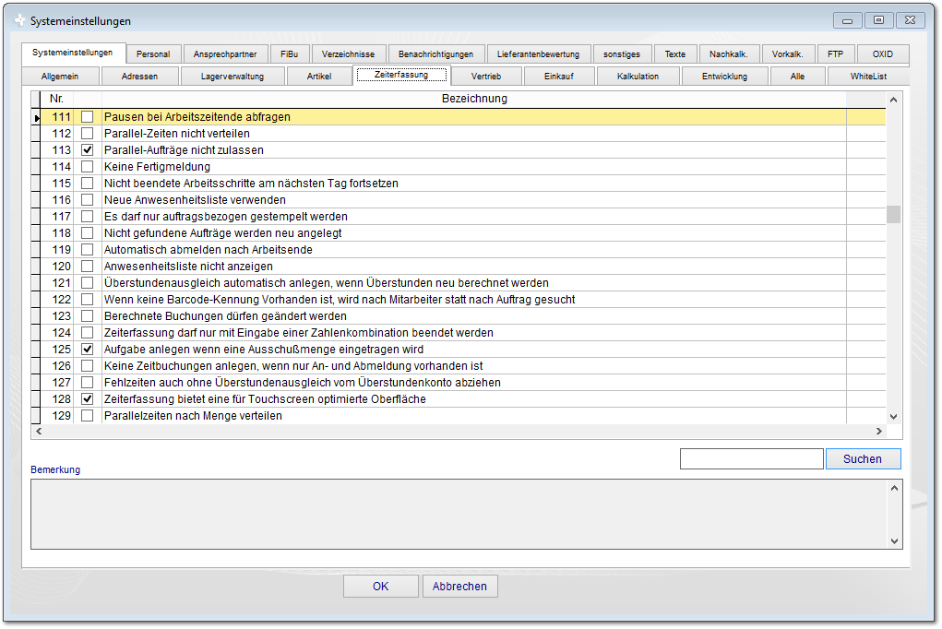

Zuschläge
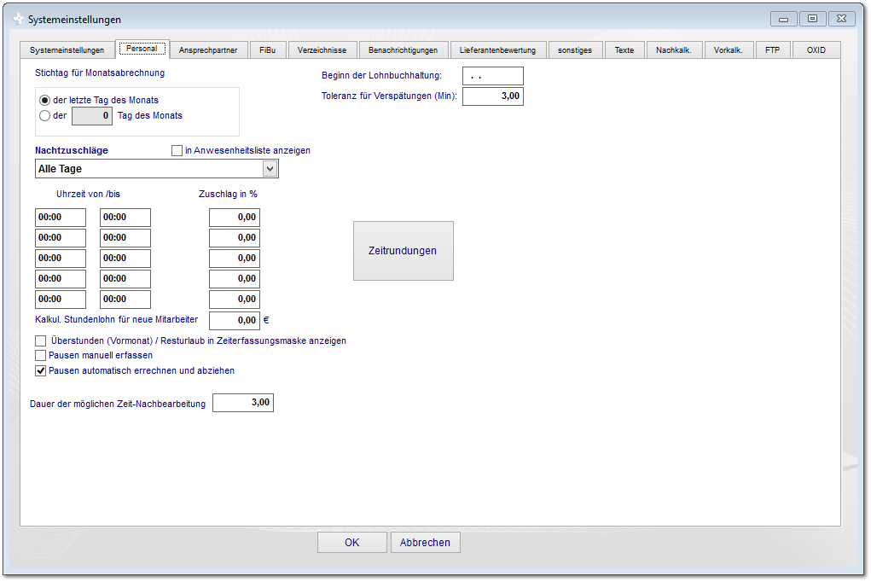

Zeitrundungen
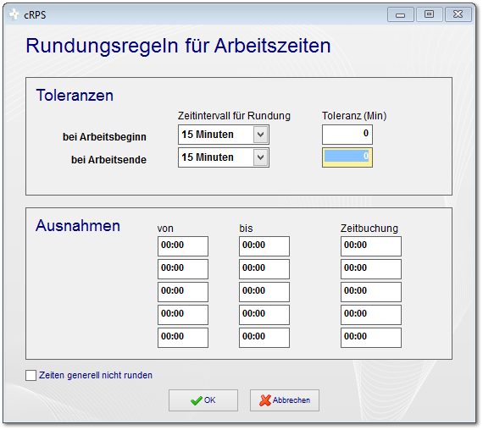

2.2 Arbeitszeitmodelle Stammdaten
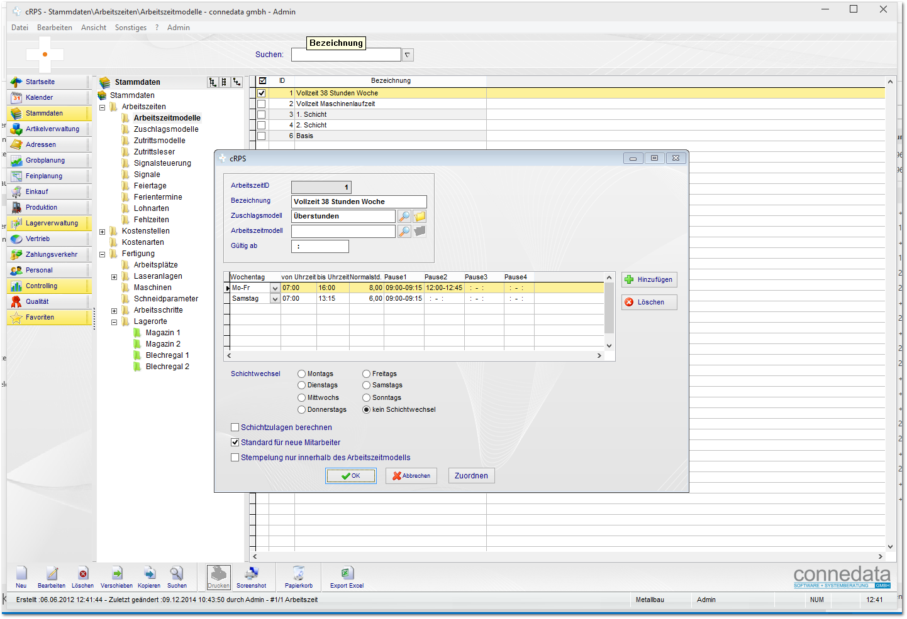

Zuschlagsmodelle (optional)
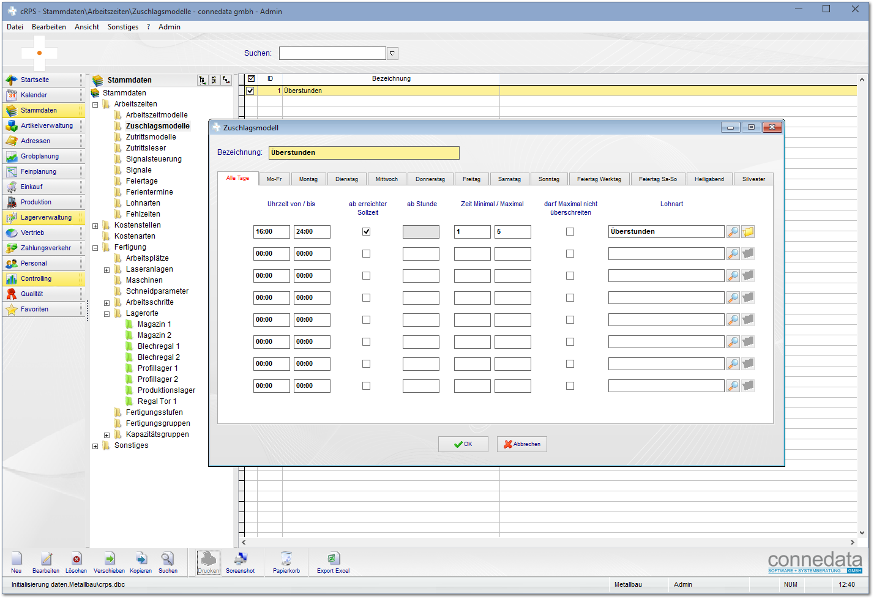

Lohnarten (optional)
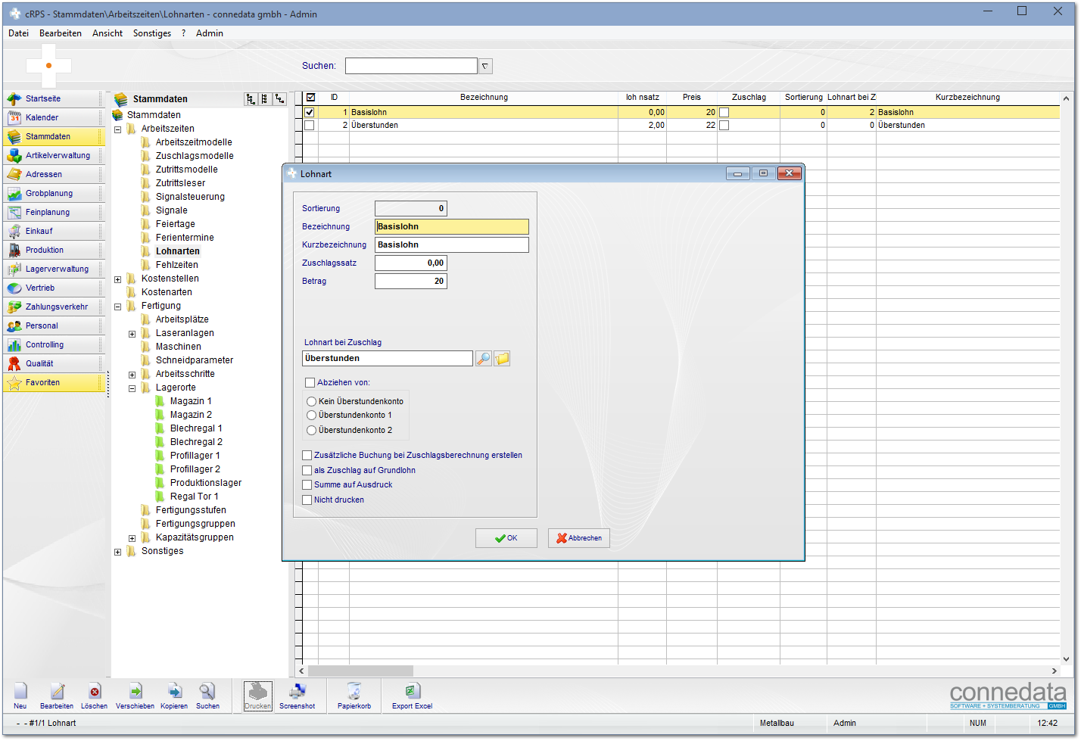

2.3 Personalstamm
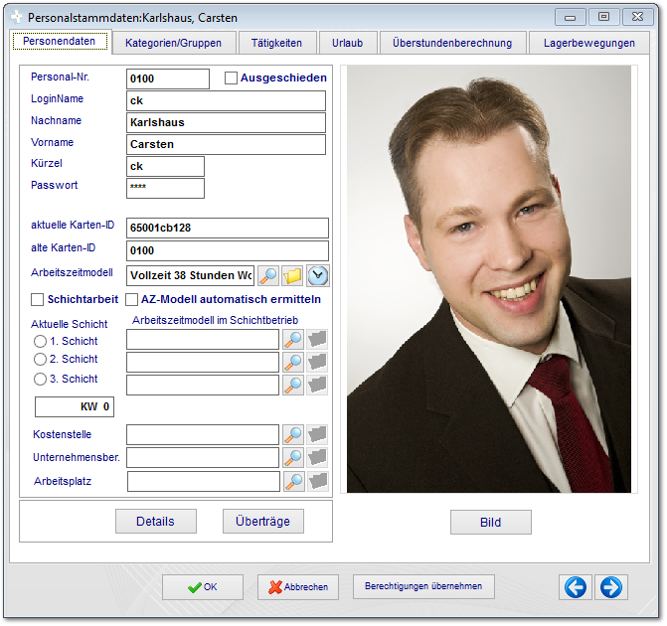

Tätigkeiten
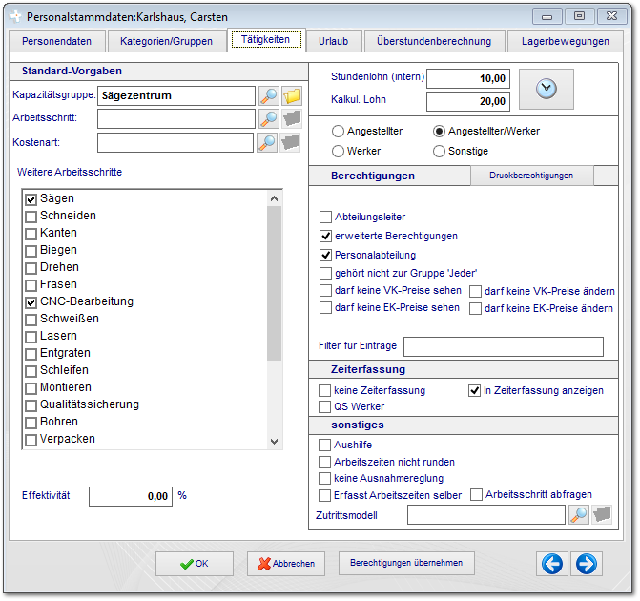

Überstundenberechnung
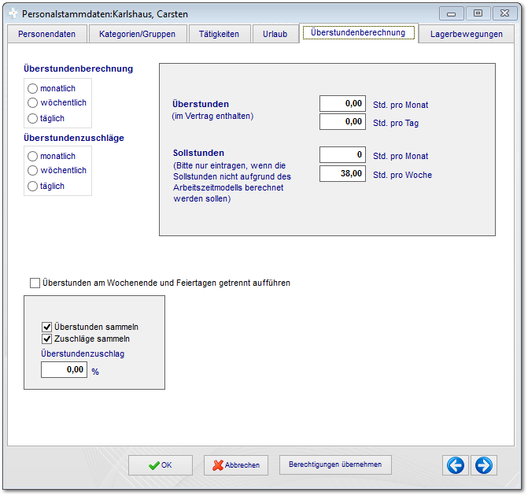

3. Anwendung und Softwaremodule

3.1 Zeiterfassung
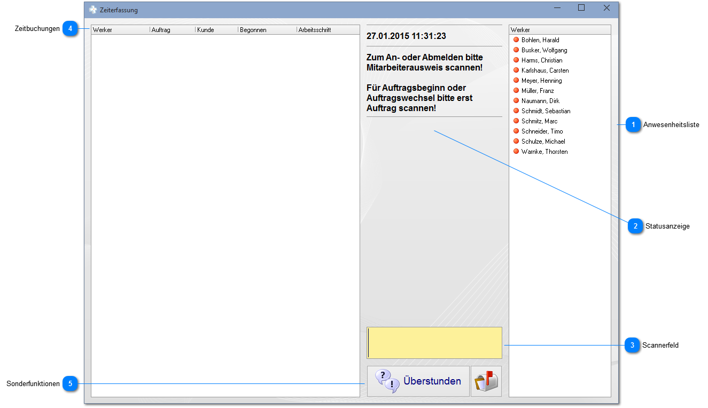

Anwesenheitsliste
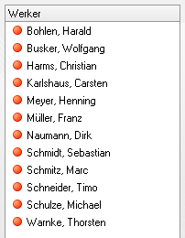

Statusanzeige
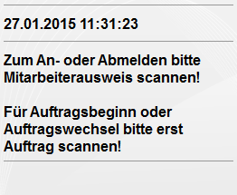

Scannerfeld

Zeitbuchungen

Sonderfunktionen

Nachrichtensystem
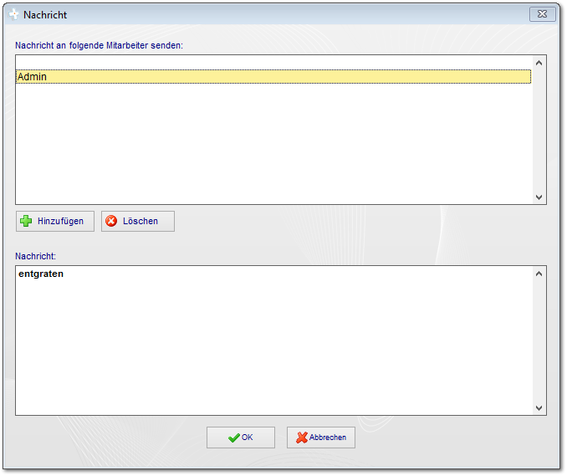

4. Auswertungsmöglichkeiten

4.1 Personal
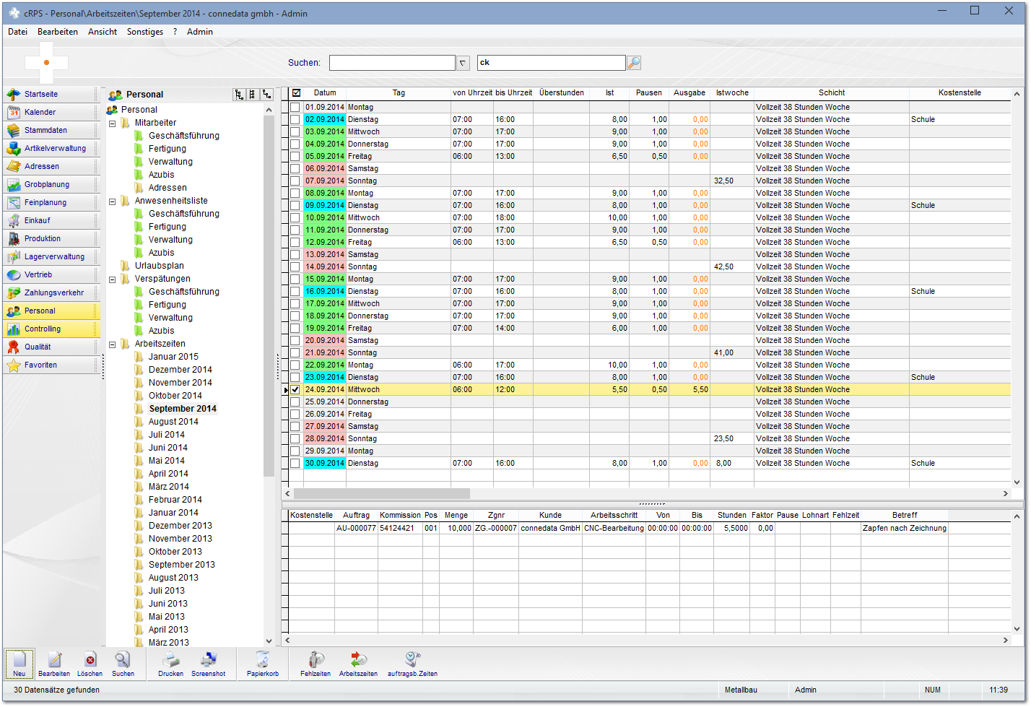

Arbeitszeiten

Druck auswählen
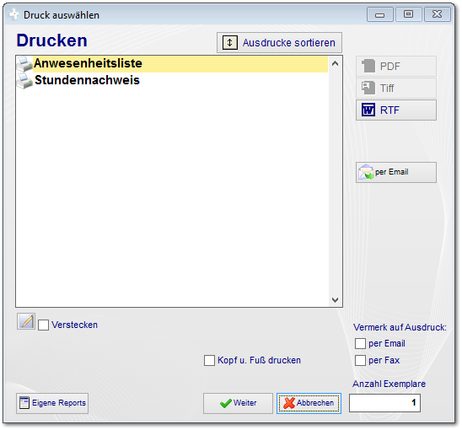

Optionen Anwesenheitsliste
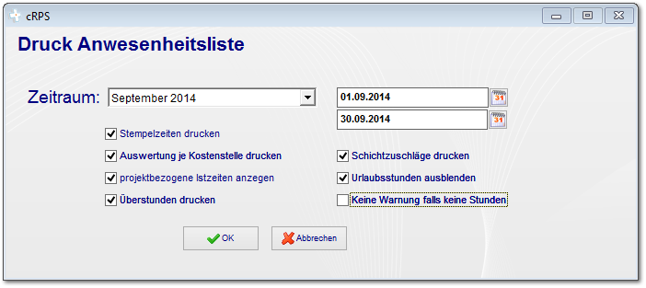

Anwesenheitsliste (Excel)
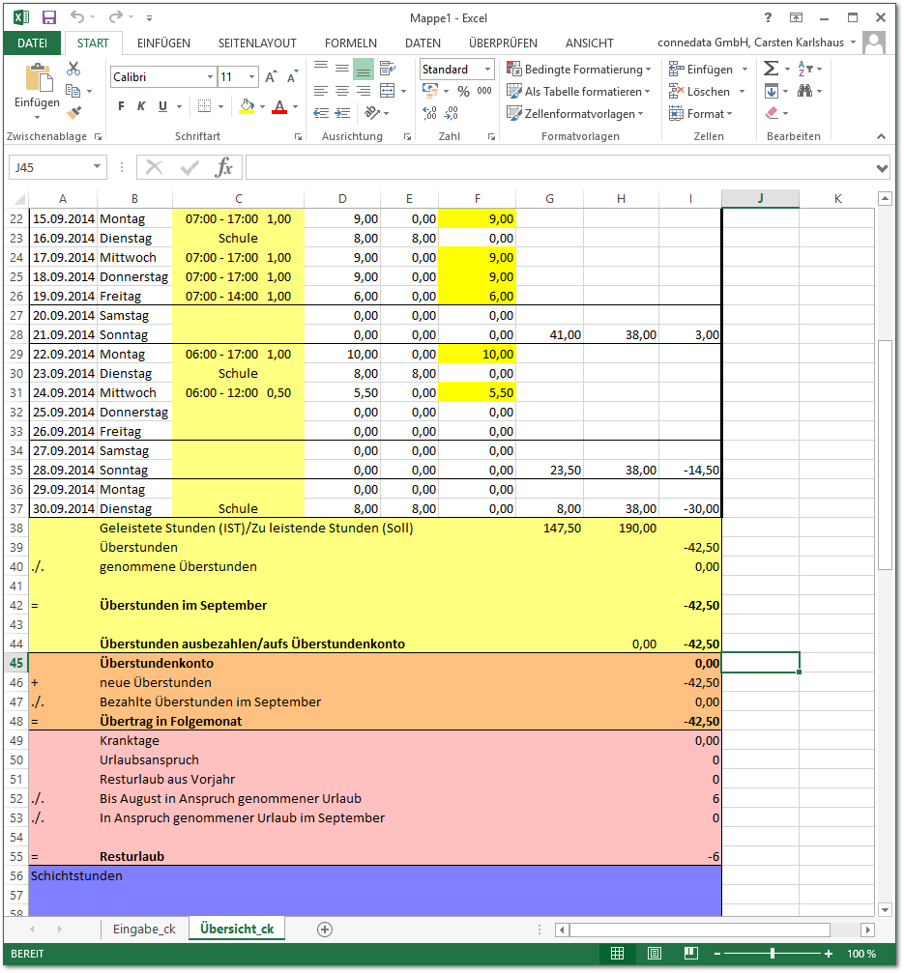

Mitarbeiter

Verschiedene Ausdrucke
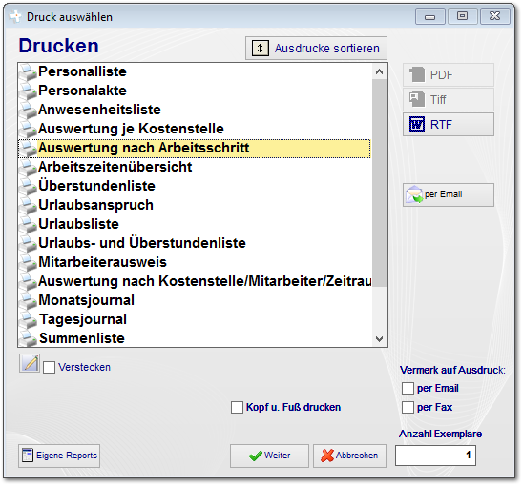

Monats- und Wochenjournal
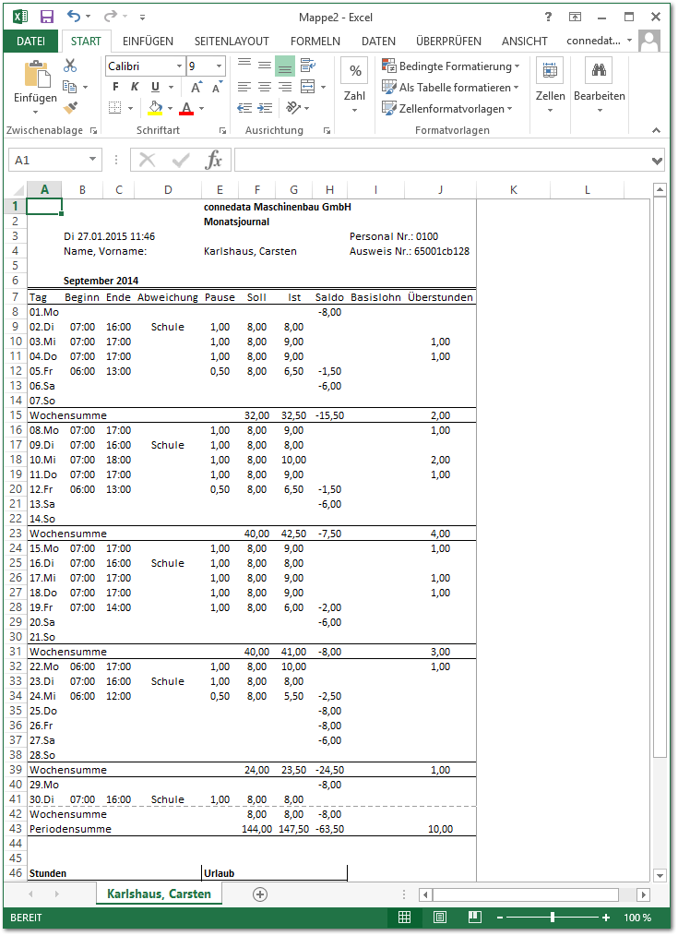

Urlaubsliste
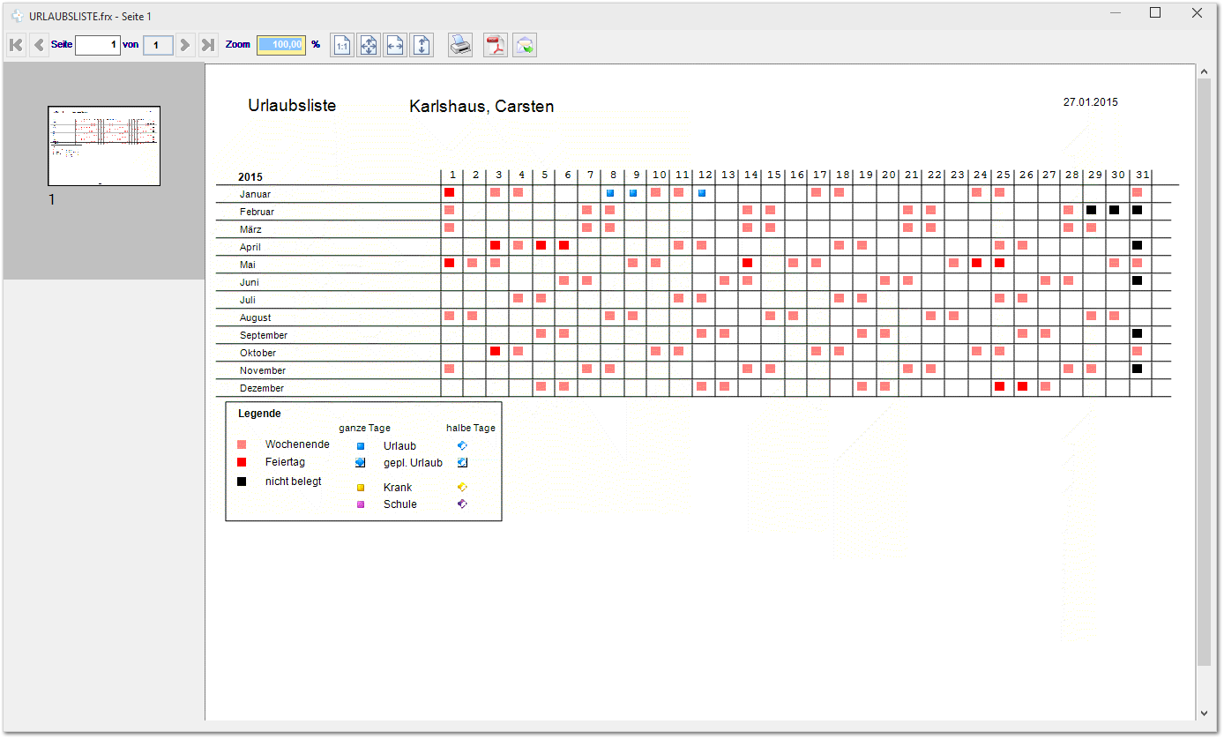

Urlaubsanspruch
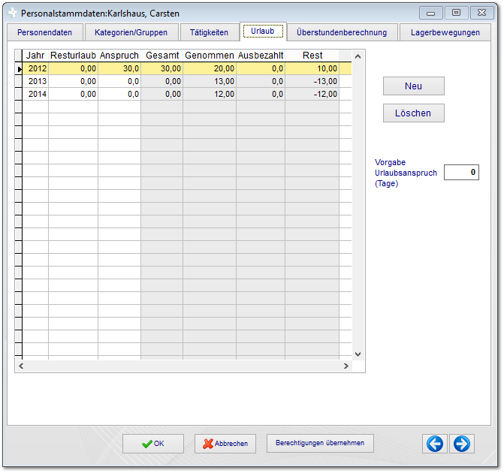

4.2 Nachkalkulation
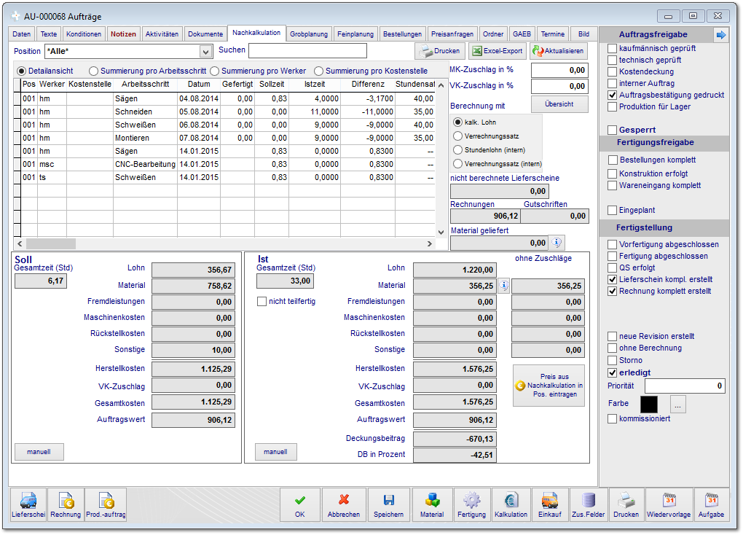

5. Schnittstellen zu externen Systemen

5.1 Import (über Standardschnittstelle)

Beschreibung Import Felder

Datum Zeitpunkt PID Typ Auftrag AS M AS QS
Position
01.10.2014 05:57 6 3 XAID7109 0 0 0 0

BID GID
465458251 1097

Typ
1 = kommt;
2 = geht;
3 = Auftrag an;
4 0 Auftrag ab;
5 = Pause

PID = Personen-ID
BID = eindeutige ID des Buchungsdatensatzes aus Fremdsystem
GID = eindeutige Geräte-ID (z.B. Seriennummer).

Wird als csv mit Tabstop getrennt gespeichert.
Auftrags-ID und Personen-ID müssen im System noch sichtbar gemacht werden.
Arbeitsschritt müßte auf jeden Fall in den Import noch eingebaut werden.

Folgende Funktion müssen programmiert werden, sind nur im Import vorgesehen:
AA = Arbeitsschritt-ID
M = Menge
AS = Ausschussmenge
QS = QS-Arbeitsschritt

Import Beispiel

01.10.2014 05:56 6 1 465458218 1097
01.10.2014 05:57 6 3 XAID7109 0 0 0 0 465458251 1097
01.10.2014 07:25 6 4 XAID7109 0 0 0 0 465463548 1025
01.10.2014 07:29 6 3 XAID6999 0 0 0 0 465463784 1097
01.10.2014 07:58 4 1 465465484 1097
01.10.2014 07:54 26 1 465465255 1024
01.10.2014 07:55 22 1 465465333 1024
01.10.2014 08:02 22 3 XAID4902 0 0 0 0 465465758 1025
01.10.2014 08:03 25 1 465465818 1097
01.10.2014 08:03 17 1 465465823 1097
01.10.2014 08:04 16 1 465465881 1097
01.10.2014 08:04 13 1 465465890 1097
01.10.2014 08:06 18 1 465465987 1097
01.10.2014 08:07 18 3 XAID6120 0 0 0 0 465466046 1097
01.10.2014 08:06 15 1 465465967 1024
01.10.2014 08:07 11 1 465466043 1024
01.10.2014 08:18 11 3 XAID7192 0 0 0 0 465466735 1026
01.10.2014 08:35 15 3 XAID6838 0 0 0 0 465467721 1024
01.10.2014 08:48 13 3 XAID4269 0 0 0 0 465468514 1097
01.10.2014 08:50 18 3 XAID4269 0 0 0 0 465468619 1097
01.10.2014 09:04 11 4 XAID7192 0 0 0 0 465469495 1024
01.10.2014 09:20 16 3 XAID7111 0 0 0 0 465470402 1022
01.10.2014 09:32 11 5 465471166 1024
01.10.2014 09:34 6 5 465471267 1097
01.10.2014 09:33 26 5 465471234 1024
01.10.2014 09:36 15 5 465471374 1024
01.10.2014 09:35 16 4 XAID7111 0 0 0 0 465471319 1022
01.10.2014 09:38 25 5 465471532 1097
01.10.2014 09:39 4 5 465471579 1097
01.10.2014 09:45 11 5 465471930 1097
01.10.2014 09:48 6 5 465472090 1097
01.10.2014 09:48 26 5 465472125 1024
01.10.2014 09:56 4 5 465472609 1097
01.10.2014 09:57 25 5 465472637 1097
01.10.2014 09:54 15 5 465472446 1024
01.10.2014 09:56 15 3 XAID7171 0 0 0 0 465472594 1024
01.10.2014 10:05 11 3 XAID6892 0 0 0 0 465473108 1024
01.10.2014 10:05 15 3 XAID6838 0 0 0 0 465473157 1024
01.10.2014 10:14 18 4 XAID4269 0 0 0 0 465473682 1097
01.10.2014 10:14 13 4 XAID4269 0 0 0 0 465473692 1097
01.10.2014 10:15 13 5 465473722 1097
01.10.2014 10:36 13 5 465475016 1097
01.10.2014 10:38 18 3 XAID6120 0 0 0 0 465475125 1097
01.10.2014 10:40 13 3 XAID7109 0 0 0 0 465475231 1025
01.10.2014 10:52 15 3 XAID7171 0 0 0 0 465475953 1024
01.10.2014 11:02 16 3 XAID7234 0 0 0 0 465476579 1022
01.10.2014 11:09 16 4 XAID7234 0 0 0 0 465476998 1022
01.10.2014 11:26 11 4 XAID6892 0 0 0 0 465477983 1024
01.10.2014 11:29 18 3 XAID6120 0 0 0 0 465478187 1097
01.10.2014 11:34 26 4 XAID6892 0 0 0 0 465478489 1024
01.10.2014 11:35 26 3 XAID6838 0 0 0 0 465478504 1024
01.10.2014 11:35 11 3 XAID6838 0 0 0 0 465478516 1024
01.10.2014 11:57 25 4 XAID6839 0 0 0 0 465479869 1022
01.10.2014 12:03 13 4 XAID7109 0 0 0 0 465480227 1025
01.10.2014 12:00 17 3 XAID6839 0 0 0 0 465480039 1022
01.10.2014 12:00 25 3 XAID6839 0 0 0 0 465480048 1022
01.10.2014 12:12 18 3 XAID6727 0 0 0 0 465480758 1097
01.10.2014 12:32 25 5 465481923 1097
01.10.2014 12:32 4 5 465481967 1097
01.10.2014 12:37 13 5 465482244 1097
01.10.2014 12:37 6 5 465482267 1097
01.10.2014 12:35 15 5 465482126 1024
01.10.2014 12:40 22 4 XAID4902 0 0 0 0 465482458 1025
01.10.2014 12:41 22 5 465482474 1025
01.10.2014 12:49 16 5 465482951 1097
01.10.2014 13:15 13 5 465484541 1097
01.10.2014 13:17 22 5 465484654 1024
01.10.2014 13:19 4 5 465484765 1097
01.10.2014 13:21 25 5 465484866 1097
01.10.2014 13:18 15 5 465484730 1024
01.10.2014 13:25 16 5 465485147 1097
01.10.2014 13:26 6 5 465485171 1097
01.10.2014 13:29 6 3 XAID6663 0 0 0 0 465485346 1097
01.10.2014 13:30 18 4 XAID6727 0 0 0 0 465485440 1097
01.10.2014 13:32 22 3 XAID6853 0 0 0 0 465485566 1025
01.10.2014 13:37 18 3 XAID6889 0 0 0 0 465485877 1097
01.10.2014 13:36 26 5 465485812 1024
01.10.2014 13:35 11 4 XAID6838 0 0 0 0 465485745 1026
01.10.2014 13:36 26 4 XAID6838 0 0 0 0 465485774 1026
01.10.2014 13:42 18 3 XAID5892 0 0 0 0 465486130 1097
01.10.2014 13:47 16 3 XAID7225 0 0 0 0 465486468 1022
01.10.2014 13:58 11 3 XAID6133 0 0 0 0 465487132 1026
01.10.2014 14:14 26 5 465488040 1024
01.10.2014 14:30 22 4 XAID6853 0 0 0 0 465489009 1025
01.10.2014 14:30 22 3 XAID5759 0 0 0 0 465489027 1025
01.10.2014 14:37 18 3 XAID6889 0 0 0 0 465489464 1097
01.10.2014 15:19 16 3 XAID7249 0 0 0 0 465491996 1022
01.10.2014 15:43 18 4 XAID6889 0 0 0 0 465493430 1097
01.10.2014 15:49 16 4 XAID7249 0 0 0 0 465493762 1022
01.10.2014 15:58 11 4 XAID6133 0 0 0 0 465494318 1026
01.10.2014 16:00 11 2 465494446 1024
01.10.2014 16:03 22 4 XAID5759 0 0 0 0 465494581 1025
01.10.2014 16:03 22 3 XAID6853 0 0 0 0 465494601 1025
01.10.2014 16:11 18 2 465495114 1097
01.10.2014 16:13 22 4 XAID6853 0 0 0 0 465495204 1025
01.10.2014 16:14 17 4 XAID6840 0 0 0 0 465495266 1022
01.10.2014 16:17 15 3 XAID6845 0 0 0 0 465495451 1024
01.10.2014 16:17 25 4 XAID6840 0 0 0 0 465495422 1022
01.10.2014 16:42 13 2 465496953 1097
01.10.2014 16:57 6 4 XAID6663 0 0 0 0 465497840 1025
01.10.2014 17:04 16 2 465498275 1097
01.10.2014 17:04 25 2 465498294 1097
01.10.2014 17:06 17 2 465498404 1097
01.10.2014 17:07 6 2 465498438 1097
01.10.2014 17:07 4 2 465498452 1097
01.10.2014 17:06 15 2 465498390 1024
01.10.2014 17:06 26 2 465498397 1024
01.10.2014 17:54 22 2 465501243 1025
5.2 Export (über Standardschnittstelle)
Export über 3 unterschiedliche Dateien im CSV-Format

1. Arbeitsschritt.txt

Nr ID Kurzbezeichnung Langbezeichnung
1 S1 Bearbeitung Bearbeitung

2. Auftrag.txt

Bei XAID und XPID handelt es sich um die gleiche Buchung. Wird noch für andere Dinge benötigt. Wählen sie hier eine von beiden.

Auftrags-ID Auftragsnummer Betreff Menge (bitte igorieren, Vorschlagsmenge)
AID185 AB-000053 ME-MS6438/ME-MS6406Reparatur 0
XAID185 AB-000053 ME-MS6438/ME-MS6406Reparatur 0

Positions-ID Auftragspositionsnummer Positionstext Positionsmenge
PID27 AB-000002/001 PlanefürAnhängerkonfektioniertundmontiert 1
XPID27 AB-000002/001 PlanefürAnhängerkonfektioniertundmontiert 1

3. Person.txt

Person-ID Transponder-ID Nachname, Vorname Personal-Nr.
4 0442383456267 Karlshaus, Carsten 000010

Anwesenheitsstatus Überstunden Angemeldete Auftragsnummer
0 -0,4600 AB-000278
Beispiel Arbeitsschritt

1 S1 SägenSägen

2S3KantenKanten
3S4SchweißenSchweißen
Beispiel Auftrag

AID24 AB-000002 na 0
XAID24 AB-000002 na 0
PID27 AB-000002/001 PlanefürAnhängerkonfektioniertundmontiert 1
XPID27 AB-000002/001 PlanefürAnhängerkonfektioniertundmontiert 1
AID28 AB-000003 na 0
XAID28 AB-000003 na 0
PID31 AB-000003/001 na 3
XPID31 AB-000003/001 na 3
AID65 AB-000014 na 0
XAID65 AB-000014 na 0
PID95 AB-000014/001 Plastikskatesinblau 10
XPID95 AB-000014/001 Plastikskatesinblau 10
AID74 AB-000017 ReparaturDU-EU9739 0
XAID74 AB-000017 ReparaturDU-EU9739 0
PID107 AB-000017/001 ReparaturPlanen 1
XPID107 AB-000017/001 ReparaturPlanen 1
AID185 AB-000053 ME-MS6438/ME-MS6406Reparatur 0
XAID185 AB-000053 ME-MS6438/ME-MS6406Reparatur 0
PID267 AB-000053/001 ReparaturPlanen 1
XPID267 AB-000053/001 ReparaturPlanen 1
PID268 AB-000053/002 ReparaturPlanen 1
XPID268 AB-000053/002 ReparaturPlanen 1
AID215 AB-000062 Rep.WES-LI240 0
XAID215 AB-000062 Rep.WES-LI240 0
PID307 AB-000062/001 Rundrohrauswechseln 1
XPID307 AB-000062/001 Rundrohrauswechseln 1
PID308 AB-000062/002 Rundrohr 1
XPID308 AB-000062/002 Rundrohr 1
PID366 AB-000062/003 Adapter 1
XPID366 AB-000062/003 Adapter 1
AID301 AB-000081 ReparaturDU-WS6000 0
XAID301 AB-000081 ReparaturDU-WS6000 0
PID457 AB-000081/001 Gestellinstandgesetzt 1
XPID457 AB-000081/001 Gestellinstandgesetzt 1
AID443 AB-000124 ReklamationPlanenhakennachbessern 0
XAID443 AB-000124 ReklamationPlanenhakennachbessern 0
PID690 AB-000124/001 PlanenanSattelaufliegernnachbessern 1
XPID690 AB-000124/001 PlanenanSattelaufliegernnachbessern 1
AID481 AB-000128 PlanefürSattelauflieger 0
XAID481 AB-000128 PlanefürSattelauflieger 0
PID762 AB-000128/001 Plane13,6mx2,56mx2,12m 1
XPID762 AB-000128/001 Plane13,6mx2,56mx2,12m 1
PID763 AB-000128/002 Beschriftung3Seitenlt.Entwurf 1
XPID763 AB-000128/002 Beschriftung3Seitenlt.Entwurf 1
AID571 AB-000153 SchmitzMega 0
XAID571 AB-000153 SchmitzMega 0
PID929 AB-000153/001 seitlicheSchiebeplanenPVC900g/m 2
XPID929 AB-000153/001 seitlicheSchiebeplanenPVC900g/m 2
PID930 AB-000153/002 Dachplane 2
XPID930 AB-000153/002 Dachplane 2
Beispiel Person

2 0442383457484 Meyer,Jörg 000001 0 0 0 AB-000151
3 0442383477888 Meyer,Katja 000003 0 -24 0
4 0442383456267 Müller,Alexander 000010 0 -0,4600 0 AB-000278
5 0442383472523 Schulze,Simone 000043 0 0 0 AB-000115
6 0442383471194 Jansen,Michael 000012 0 55,38 0 AB-000818
8 0000000000000 Meyer,Ursula 000002 0 -24 0
9 0442383456821 Schneider,Burghard 000011 0 -101,6500 0 AB-001716
10 0442383456830 Menke,Meik 000014 0 -70,3900 0 AB-001706
11 0442383464336 Eckhoff,Dirk 000015 0 -65,8900 0 AB-001916
12 0442383478327 Warnke,ChristianFlorian 000016 0 -106,3800 1 AB-001808
13 0442383466037 Müller,Sascha 000019 0 57,13 0 AB-001909
14 0442383481684 Schulte,Sabri 000034 0 26,1300 1 AB-001930
15 0442383478290 Mustermann,Andreas 000022 0 18,6200 0 AB-001930
16 0442383471197 Hensel,Frank 000036 0 -3,41 0 AB-001935
17 0442383481671 Gretel,Marcel 000037 0 30,42 0 AB-001935
18 0442383473091 Honnecker,Mario 000040 0 -49,9400 0 AB-001682
22 0442383456617Kohl,Ludger 000200 0 71,9100 0 AB-001716
25 0438092276812 Biller,Pascal 000044 0 -6,60 0

Notizen

___________________________________________________________________

___________________________________________________________________

___________________________________________________________________

___________________________________________________________________

___________________________________________________________________

___________________________________________________________________

___________________________________________________________________

___________________________________________________________________

___________________________________________________________________

Unterschriften zur Kenntnisnahme.

_____________________________ _____________________________
Datum: Datum:

_____________________________ _____________________________
Kunde connedata GmbH
Software+Systemberatung

